
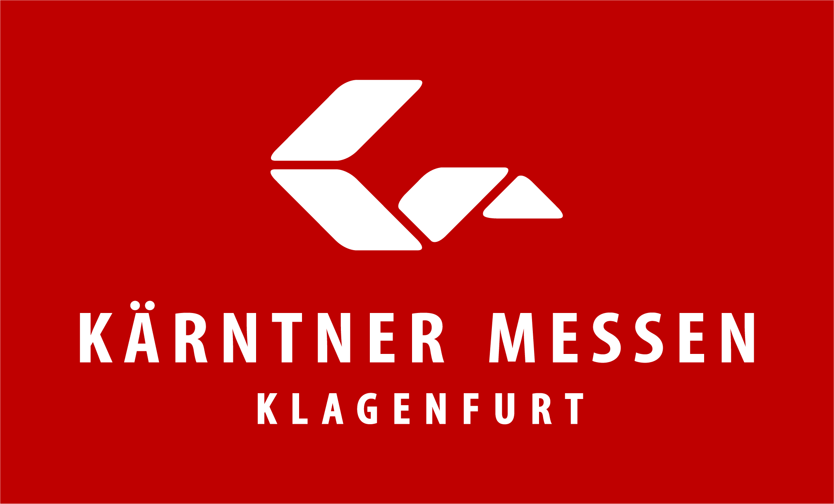
PRIJAVA UČEŠĆA
“ALPE ADRIA BALKAN EXPO”
Međunarodni sajam privrede i konferencije
KSC Skenderija – “Mirza Delibašić” - Sarajevo
16.–18. 06. 2026.
Molimo Vas da popunite sljedeće podatke:
Naziv kompanije

Adresa

Telefon

E-mail

Ime i prezime odgovorne osobe – funkcija

Djelatnost kompanije

Potreban broj m2 uređenog prostora

Potreban broj m2 neuređenog prostora

Popunjenu prijavu pošaljite na e-mail: info@eventexpo.ba alpeadriabalkan.gmail.com info@wood.ba
Predstavništvo Sajma Klagenfurt u BiH - Austrija - Karntner Messen Agencija „EventExpo“ – KiK BiH – Kupujmo i koristimo Bosansko i Hercegovačko
Kontakt: 00387 62 033 364 00387 61 162 591 00387 62 324 495
Nakon Vaše prijave ćemo Vas kontaktirati za detaljne informacije i dogovor za poziciju štanda, a za sve prijave do kraja ovog mjeseca odobrava se popust od 20 %

